1、74HC245

三态缓冲器，输出使能有效时 输出逻辑状态 0、1。使能无效时，输出高阻态，与连接的器件断开。

常用用于TTL与CMOS电平转换。三态缓冲器增强MCU的驱动能力。

TTL逻辑电平对于VCC=5V 输出 VOH大于2.4 VOL小于0.4V。 输入VIH大于2V，VIL小于0.8V。

3.3VMCU输出5V电平，单片机IO口开漏外部上拉,上拉电阻大小影响上升下降沿的速度。

在FT引脚容忍5V。

2、AD原理图层叠式设计

在原理图designator,使用关键字repeat(原理图标号，first instance ,重复次数)

3、步进电机驱动方式

3.1、全步 1/2 1/4 1/16

3.2、模式 STM DCM

3.2、过载保护

3.3、

4、Enthernet接口

4.1、RJ45接口 LED(G)绿灯 代表通讯速度 常亮100M 不亮10M；

LED(Y)黄灯 代表数据收发 常亮无通讯 正常闪烁。

5、电源保护电路

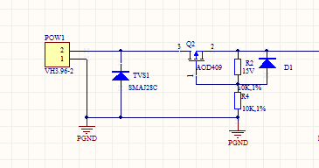

电路中输入保护作用？防反接保护。 理论分析始终处于导通状态